Como Avaliar um COE?
*Carlos Heitor Campani, Ph.D.

Olá, pessoal. No último artigo, expliquei o que são COEs (Certificados de Operações Estruturadas) e, para ilustrar, tomei como exemplo o COE abaixo, emitido por importante e renomada instituição na última sexta-feira. Se você não leu e se interessa pelo assunto, leia para depois então voltar para o artigo de hoje.

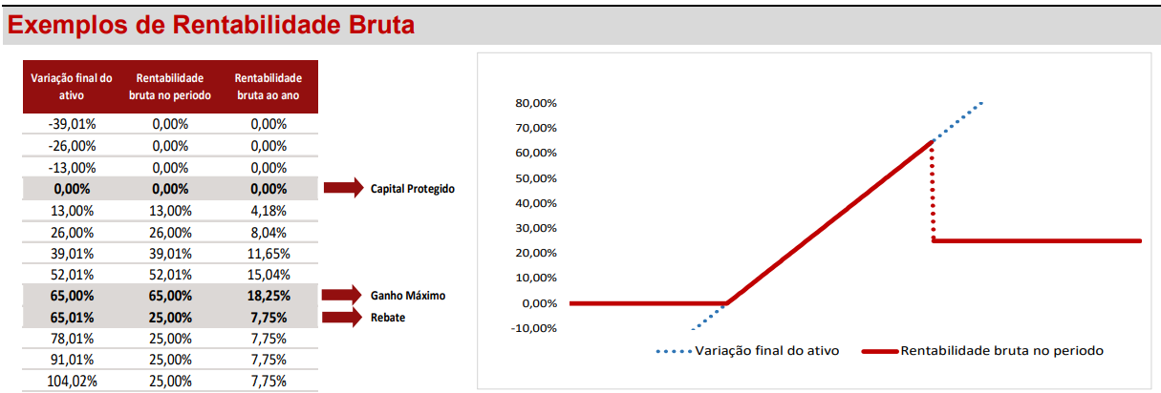

Esse é um COE com vencimento em três anos, atrelado à variação do Ibovespa com barreira de knock-out. Sua rentabilidade bruta (ou seja, antes de IR) será conforme o gráfico acima, a saber:
- Zero, caso o Ibovespa feche os três anos zerado ou no negativo;
- Positiva e igual à do Ibovespa, caso este termine o prazo de três anos no positivo e abaixo de 65,01%; e
- Fixa em 25%, caso o Ibovespa feche os três anos com rentabilidade igual ou superior a 65,01%.

Como devemos então avaliar este COE? Neste caso, há duas formas de avaliação. A primeira seria através da construção de uma carteira que replicasse exatamente a rentabilidade estabelecida pelo COE. Esta carteira teria, claro, o índice Ibovespa, mas também alguns derivativos que garantissem o capital investido (ou seja, a taxa mínima de 0%) e replicassem a barreira de knock-out nos 65,01%.

Ao montar essa carteira, os seus constituintes seriam precificados e sua soma representaria a precificação teórica do COE. Em outras palavras, se uma carteira X pode ser replicada de maneira exata por uma carteira que contenha os ativos A, B e C, então X deve valer a soma dos preços dos ativos A, B e C. A ideia é simples e, não por acaso, essa técnica é bastante comum, diga-se de passagem. Mas no contexto deste artigo, esse tipo de avalição é um pouco mais complexo e teria que me aprofundar em conceitos de derivativos não tão triviais e o texto se alongaria por demais, além de ficar um pouco distante de muitos leitores. Por essa razão, prefiro utilizar outra técnica de avaliação.

A simulação de Monte Carlo é uma técnica que se aplica a uma miríade de situações e recebeu essa alcunha por ter sido aplicada pela primeira vez para maximizar ganhos no famoso cassino do principado de Mônaco. Ela consiste em passos relativamente simples no contexto de avaliação do COE em tela, a saber:
- Constrói-se uma distribuição de probabilidades para a rentabilidade bruta do Ibovespa ao final de três anos;
- Baseado nessa distribuição, simula-se, via qualquer software adequado, um número bem grande de rentabilidades brutas para o Ibovespa ao final dos três anos;
- Anota-se a rentabilidade bruta que o COE ofereceria para cada uma das muitas rentabilidades simuladas do Ibovespa;
- Ao calcular a média de todas essas rentabilidades simuladas, esta indicará a rentabilidade esperada do COE.

E foi exatamente isso que fiz. A distribuição de probabilidades para o Ibovespa foi construída com base no histórico de rentabilidades desde janeiro de 1997, ou seja, com mais de 25 anos de rentabilidades mensais. Simulei o Ibovespa ao final de 36 meses e calculei não apenas o valor esperado da taxa oferecida pelo COE, mas também algumas probabilidades interessantes. Para garantir que simulei um número de vezes suficientemente grande, repeti diversas vezes a simulação até que os resultados se tornassem robustos e com variações desprezíveis para os objetivos desse artigo.

Dessa forma, a rentabilidade bruta esperada do COE ficou pouco superior a 21%, o que significa uma rentabilidade anual abaixo de 7%. A probabilidade da rentabilidade do COE ser zero ao final dos três anos é em torno de uma para cada 4 chances (25% aproximadamente). A probabilidade de cair na zona de knock-out e então render 25% em três anos é pouco abaixo de 40%. Mas como então podemos avaliar esse COE?

Vamos lembrar do artigo passado que a taxa referência para este COE era muito próxima a 11%. Conforme expliquei, essa era a taxa disponível para investidores no mercado de títulos públicos prefixados para três anos. No seu próprio DIE (Documento de informações Essenciais), projetava-se um CDI esperado de 11,2% ao ano (calculado cerca de um mês atrás, quando do início da oferta). Diante destas taxas, a rentabilidade esperada abaixo de 7% soa como pouco atrativa, ainda mais se considerarmos que esse investimento tem risco e chance considerável de render menos que a taxa de juros livre de risco no período.

Em minha singela opinião, a rentabilidade esperada precisaria ficar semelhante à taxa referência de mercado, ou seja, nesse caso próxima dos 11% ao ano. Se por um lado, o investidor deixaria um prêmio de risco na mesa, é importante entendermos que quem monta o COE e quem o distribui precisam ser remunerados pelos serviços. Aliás, qualquer produto bancário terá alguma forma de taxa que remunera o outro lado: é justo. Mas quando a taxa de rentabilidade esperada de algum produto de investimento descola demais do mercado, aí ele perde atratividade. E isso certamente ajuda a explicar o porquê dos COEs ainda não terem decolado, em que pese serem uma ideia bem legal, de enorme sucesso mundo afora.

Mas tenho algo a mais para compartilhar com vocês. No DIE desse COE, é muito claramente informado que a barreira de knock-out poderá ser alterada para qualquer valor entre 65,01% e 75,01%. Trago para cá cópia e cola das palavras constantes da DIE: “a barreira de knock-out será entre 65,01% e 75,01%, a ser definido na data de emissão, a critério do emissor.” Essa flexibilidade se justifica para que a instituição lançadora do COE tenha a possibilidade de realizar algum ajuste caso as condições do mercado se alterem desde a concepção do COE até a sua emissão de fato. Mas fica totalmente a critério do emissor e o investidor precisa aceitar isso.

Uma barreira de knock-out maior é melhor para o investidor, pois possibilita ganhos maiores. Refazendo as contas com barreira de 75,01%, infelizmente a análise não muda muito. A rentabilidade esperada do COE sobe para pouco acima dos 7% ao ano (total de 23% em três anos). As probabilidades pouco se alteram. E a chance do COE pagar mais do que a taxa referência de 11% ao ano chega a 19%, algo ligeiramente menor que uma a cada cinco chances. Com isso, pode-se concluir que a margem existente no COE para melhorar sua atratividade ainda assim não seria o suficiente, em minha singela opinião e no caso analisado.

Pessoal, procurei aqui fazer uma análise diferenciada e bem construída. Sinceramente, não consegui encontrar uma análise de avaliação de COE como a que compartilho aqui. É muito importante analisarmos com profundidade para que possamos formar uma opinião bem embasada. Infelizmente, há muitos “influenciadores” que atacam produtos financeiros com base em argumentos muitas vezes ultrapassados e/ou incorretos, apenas para serem polêmicos e ganharem seguidores. Eu não quero, nem de longe, ser assim. Até por esse motivo, reitero que a análise realizada neste artigo vale para o COE em tela (que é um COE do mercado, ou seja, real), mas não necessariamente reflete todos os COEs existentes. Não podemos generalizar. Acredito muito que COEs vieram para ficar, mas ainda percebo ineficiências e pontos de avanço para que este produto atinja todo o seu potencial no mercado.

* Carlos Heitor Campani é PhD em Finanças, Diretor Acadêmico da iluminus – Academia de Finanças e sócio fundador da CHC Finance. Ele pode ser encontrado em www.carlosheitorcampani.com e nas redes sociais: @carlosheitorcampani.

